Informatieboekje groep 7



Schooljaar 2025-2026

Beste ouders, verzorgers,

We hebben de praktische informatie voor u bij elkaar op papier gezet. Alle informatie over onze school, die niet jaarlijks wijzigt, kunt u lezen in onze schoolgids op de website.
Ook dit jaar staan er vier rondes met oudergesprekken gepland, waarvan één ronde, de laatste facultatief is.
Heeft u vragen, neem dan contact met ons op. U bent altijd welkom.
We gaan er weer een mooi schooljaar van maken!

Met vriendelijke groet,
Team De Ganzebloem.

Inhoudsopgave
Algemene informatie 4
AVG - privacy 4
Brengen en halen 4
Belangrijke formulieren 4
Bereikbaarheid leerkrachten 4
(Elektrische) fietsen en steppen 5
Hoofdluis 5
Kijkkwartiertjes 5
Klassendienst 5
Kom eens kijken (KEK) 5
Mobiele telefoons en smartwatches 6
Oudercommunicatie via Social Schools 6
Oudergesprekken praktisch 6
Parkeren 6
Scheiden 6
Traktatiebeleid 7
Vakantierooster en belangrijke data 7
Verkeersveiligheid 7
Ziek of afwezig melden 7
Groep 7: 8
De leerkrachten van groep 7: 8
VO-prognose 8
Vakken: 8
Taal en Spelling 8
Technisch lezen/leesmotivatie 9
Rekenen 9
Wereldoriëntatie 10
Engels 10
Creatieve vakken 10
Huiswerk 11
(Af)maken van het werk 11
Lichamelijke oefening 11
Executieve vaardigheden 12
Schoolgids 12
Tot slot 12

Algemene informatie

AVG - privacy
In de Social School-app wordt u verzocht uw toestemming aan te geven in het kader van de privacywetgeving en het delen van informatie en beelden. We willen u verzoeken om dit aan te geven en jaarlijks te actualiseren.
De Social Schools app is een gesloten, beveiligde omgeving, waarin u enkel toegang hebt na uitnodiging door de school. Pas na uw persoonlijke activatie zult u toegang hebben tot de app. In de Social Schools app geeft u, al dan niet, toestemming om bijvoorbeeld beeldmateriaal in de groep van uw kind te delen. Ook kunt u hierin aangeven of andere ouders uw adres mogen zien. Wij geven geen adreslijsten van de groep mee, maar u kunt zelf op deze wijze wel uw adres zichtbaar maken voor ouders van klasgenootjes. In deze groep zitten dus enkel ouders van kinderen in dezelfde groep.
Meer informatie is ook te vinden via www.socialschools.nl/school-app/

Brengen en halen
Op tijd op school zijn is voor kind en leerkracht het fijnst. Om 8.30 uur zijn alle kinderen binnen en beginnen we met de les. Vanaf 8.20 zijn kinderen welkom in de school. De kinderen lopen zelf naar binnen en naar hun klas.
De kinderen van groep 6, 7 en 8 lopen via de hoofdingang, dit is de deur bij het keukentje en juf Jolein.
Voor ouders van nieuwe kinderen geldt dat ze de eerste twee weken met hun kind mee mogen lopen naar het klaslokaal.

Belangrijke formulieren
Bij de start van het schooljaar ontvangt u twee belangrijke formulieren.
- Noodnummer-lijst. We verzoeken u dit formulier zo snel mogelijk in te vullen en te retourneren, zodat leerkrachten in geval van nood de (actuele) nummers bij de hand hebben.
- Medicijnen/allergie formulieren. Allergieën en/of medicijngebruik geeft u ieder jaar aan het begin van het schooljaar aan de groepsleerkracht door, door middel van het invullen van het medicijnformulier. Ook in het ouderportaal van Parnassys wordt u verzocht dit te vermelden.
- Er is een derde belangrijk formulier dat enkel van toepassing is wanneer u als partners uit elkaar gaat en/of bent. Conform ons beleid Gescheiden belangen vragen we u ons te informeren over uw situatie a.d.h.v. een op school te krijgen formulier. U kunt hiervoor bij de leerkracht en/of directeur terecht.
Wanneer er iets wijzigt gedurende het schooljaar, wilt u dit dan zowel in de Social Schools app, als direct aan de leerkracht doorgeven alstublieft!

Bereikbaarheid leerkrachten
Binnen ons team is afgesproken dat je als leerkracht niet bereikbaar bent tijdens lestijd via mail of app. De tijd en aandacht gaat dan volledig naar de kinderen. U kunt zodoende niet verwachten dat uw bericht direct gelezen wordt. Na schooltijd worden berichten in app weer gelezen, maar ook dan kunt u er niet vanuit gaan dat u dezelfde dag nog een antwoord krijgt. Op sommige dagen past dat simpelweg niet.
Standaardafspraak is dat leerkrachten die die dag werken voor schooltijd, voor 8.20, de ziekmeldingen en gesprekken checken. Uw mag ervan uit gaan dat uw bericht dan gelezen wordt, maar er zal niet altijd op dat moment een reactie gestuurd worden.
Sommige leerkrachten kiezen ervoor om in hun pauze de mail of hun telefoon te bekijken en dan kan het zijn dat u tijdens de schooltijden wel een bericht ontvangt vanuit de groep.
De directeur en de intern begeleider zijn wel tijdens lestijd bereikbaar.

(Elektrische) fietsen en steppen
Als uw kind met de (loop)fiets of step naar school komt, kan het deze in de daarvoor bestemde fietsenstalling plaatsen. Het is niet toegestaan om met de fiets of step over het plein te fietsen.
Daarnaast zien we het aantal elektrische fietsen en fatbikes ook in de basisschool toenemen. Elektrische fietsen of fatbikes zijn niet toegestaan wanneer we op kamp gaan (vanaf groep 6) of wanneer een kind het verkeersexamen op de fiets aflegt in groep 8. Zorg er dus voor dat uw kind beschikt over een “normale” fiets die past bij zijn/haar lengte.

Hoofdluis
Zoals u ongetwijfeld weet is hoofdluis een veel voorkomend probleem op scholen. Wij proberen hoofdluis te voorkomen c.q. te bestrijden door na elke vakantie op maandagochtend om 8.30 alle kinderen te controleren op luizen. Dit gebeurt door een vaste groep ouders.
Wanneer er luizen gevonden worden bij uw kind, wordt u na schooltijd gebeld om u hierover te informeren. Bij de BSO moet uw kind wel opgehaald worden. De leerkracht stuurt diezelfde dag een bericht aan de ouders van de groep dat er in de groep luizen zijn geconstateerd. Uiteraard vermelden we niet om wie het gaat.
De leerkracht zal er voor zorgen dat uw kind niet hierdoor het middelpunt van de belangstelling wordt. Mocht u echter problemen hebben met het moeten ophalen van uw kind, controleer dan zelf in het laatste weekend van een vakantie uw kind en behandel het indien nodig. Laat de leerkracht ook weten dat u uw kind behandeld hebt, zodat we u niet meer hoeven te bellen om uw kind op te halen.
Wanneer u hoofdluis bij uw kind hebt geconstateerd, is het 2 weken lang dagelijks kammen met een speciale kam erg belangrijk en geeft een effectief resultaat. Meer goede tips zijn te vinden op https://www.rivm.nl/vragen-en-antwoorden-over-hoofdluis.

Kijkkwartiertjes
Twee keer per jaar heeft u de gelegenheid bij uw kind te komen kijken in de klas. Iedere leerkracht maakt een eigen planning en plant aan het begin van de schooldag of op het eind/aansluitend aan de schooldag. U ziet de evenementen vanzelf in uw Social School-berichten verschijnen met het verzoek u aan te melden.

Klassendienst
Elke week hebben 2 of 3 leerlingen de taak om na schooltijd de klas netjes te maken. Denk hierbij aan stofzuigen, kasten netjes maken, bord uitvegen. Tijdens schooltijd zijn zij ook degene die de boeken en de schriften uitdelen.

Kom eens kijken (KEK)
Voor een KEK gaan de kinderen zelf het toneel op en laten zij aan andere kinderen (en hun ouders als dat kan) zien waar zij de afgelopen periode aan hebben gewerkt. Dit doen zij bijvoorbeeld door middel van toneelstukjes, het voordragen van versjes en het zingen van een lied.
De data voor de KEK zijn te vinden op de kalender op onze website of via Social Schools.

Mobiele telefoons en smartwatches
Het aantal kinderen dat een smartwatch heeft, groeit behoorlijk. Zoals we ook voor mobieltjes afspraken hebben hoe hier mee om te gaan, hebben we dat ook voor de smartwatches. Zowel mobieltjes als smartwatches liggen tijdens schooltijd, van 8.30 - 14.00 uur in de bureaula van de leerkracht. Of iets wel of geen smartwatch is, is aan de leerkracht. Bij twijfel gaat het in de la. Bij voorkeur blijven smartwatches en mobieltjes gewoon thuis.

Oudercommunicatie via Social Schools
Via de Social Schools app ontvangt u vrijwel alle berichten. Zowel berichten aan de hele school, zoals het Ganzebloemnieuws, als groepsberichten en individuele berichten (gesprekken). Zelf kunt u ook persoonlijke berichten aan de leerkrachten of directie sturen. Stuur uw bericht altijd naar beide leerkrachten. De leerkracht die die dag werkt, zal uw bericht die dag lezen.
De app is ook zo ingericht dat u de ziekmeldingen, absentiemeldingen (afwezigheid van uw kind) en verlofaanvragen kunt melden via de app.

Oudergesprekken praktisch
Voor de oudergesprekken die we gedurende het schooljaar voeren, kunt u zich inschrijven via Social Schools. In het Ganzebloemnieuws wordt tijdig aangekondigd vanaf wanneer inschrijving voor de volgende ronde oudergesprekken mogelijk is. Deze oudergesprekken worden gevoerd tussen 14.30 - 18.00 uur.
De gesprekken met ouders van de LAT-klas worden vooraf ingepland door school. Dit geldt ook voor de prognosegesprekken van groep 7 en de adviesgesprekken van groep 8. Deze worden door school gepland en u wordt op dat tijdstip verwacht.
Wanneer u gesprekken plant voor meer dan één kind, dan zorgt u ervoor dat u de oudergesprekken niet direct aansluitend plant, maar altijd minimaal één gesprek er tussen.
We willen u tevens vragen om uw kinderen tijdens de gesprekken niet mee te nemen naar school. Onze ervaring is dat kinderen vaak toch afleidend zijn en/of wij daarna een hoop op te ruimen hebben.
Oudergesprekken worden bij voorkeur live gevoerd.

Parkeren
Aan beide zijden van de school zijn parkeervakken. Wanneer deze allemaal bezet zijn, kunt u verderop in de wijk parkeren. Volgens de normale verkeersregels is het niet toegestaan te parkeren langs de gele stoepranden, zodat het oversteken voor kinderen veilig kan gebeuren.

Scheiden
Soms is als ouders samenleven niet meer mogelijk en besluiten jullie uit elkaar te gaan. In geval van een scheiding hebben we enkele verzoeken aan u.
- We willen u verzoeken om leerkrachten hierover in te lichten, wanneer u ook uw kind(eren) in gaat lichten;
- We willen u verzoeken wanneer u een ouderschapsplan/omgangsregeling hebt afgesproken, deze met ons te delen via het formulier “gescheiden belangen”. U kunt ons beleid en bijbehorend formulier bij de leerkracht opvragen, maar liever via Ingrid Samuels in Socials Schools. Zij kan een digitale versie toesturen of een papieren versie aan uw kind meegeven.
- We willen u verzoeken om dit formulier in te vullen en ondertekend door beide ouders bij de leerkracht van uw kind in te leveren.

Traktatiebeleid
Jarig zijn is een feestje en mogen trakteren hoort daarbij.
Trakteer iets waar uw kind blij van wordt, maar respecteer daarbij in ieder geval onze kaders:
- Houd de traktatie klein (één ding en een beperkt budget);
- Informeer voordat u trakteert bij de leerkracht van uw kind of er kinderen met een allergie in de klas zitten en houd daar indien mogelijk rekening mee;
- Informeer voordat u trakteert bij de leerkracht van uw kind of er kinderen in de klas zitten die vanuit geloofsovertuiging beperkingen in eten hebben en houd daar indien mogelijk rekening mee;
- Trakteer geen lolly’s, zuurtjes (stikgevaar);
- Trakteer geen speelgoed of cadeautje;
- Pas op met kleurstof.
Helpt u ons voorkomen dat andere kinderen zich onder druk gezet voelen, omdat andere
kinderen meer te besteden hebben thuis en daarom buitensporig duur trakteren?!
Als u twijfelt, vraag het dan even na bij de leerkracht na.

Vakantierooster en belangrijke data
Op onze website of in de Social Schools Agenda kunt u het vakantierooster en belangrijke data (zoals de studiedagen, Kom Eens Kijken (KEK-)middagen en ouderavonden) in de kalender terugvinden.

Verkeersveiligheid
Ook de verkeersveiligheid staat bij ons hoog in het vaandel. Sinds 24 maart 2004 is De Ganzebloem trotse bezitter van het BrabantsVerkeersVeiligheidsLabel (BVL- Label). De Ganzebloem was destijds de eerste school in Geldrop die dit label ontving. Ook nu nog zijn we in het bezit van het BVL-Label.
Jaarlijks wordt er veel aandacht aan verkeer besteed. Natuurlijk in de verkeerslessen met de methode “Wijzer door Verkeer” en nog eens extra in de jaarlijks terugkerende verkeersweek. Groep 8 neemt deel aan het verkeersexamen en de daarbij behorende dode hoek les. Tijdens excursies te voet of op de fiets worden door onze leerlingen reflecterende hesjes gedragen. Tevens vinden wij veilig vervoer met de auto belangrijk en vragen we om een stoelverhoger mee te geven als uw kind met de auto ergens naar toe gaat en kleiner is dan 1,35 meter.
Wanneer u kinderen van anderen vervoert mogen deze enkel achterin. Uw eigen kind mag voorin vervoerd worden.

Ziek of afwezig melden
Is uw kind ziek, dan vragen wij u dit ’s morgens voor 8.30u te melden.
U kunt uw kind ziek of afwezig melden via de Social Schools app - Administratie - Absent melden
Bij besmettelijke ziekten vragen wij u dringend dit aan de eigen leerkracht en directie school door te geven. Dit in het belang van alle andere kinderen, leerkrachten en de ouders. Veel informatie over besmettelijke ziekten en de te hanteren protocollen vindt u op de website van de GGD: https://www.ggdbzo.nl/ - infectieziekten.

Groep 7:

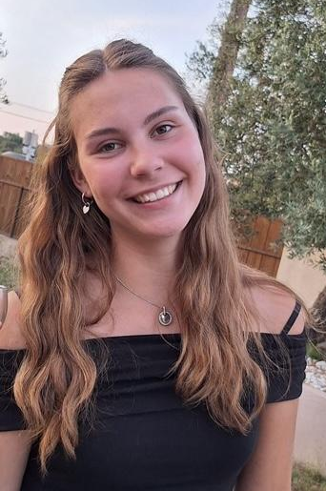
De leerkrachten van groep 7:
 | 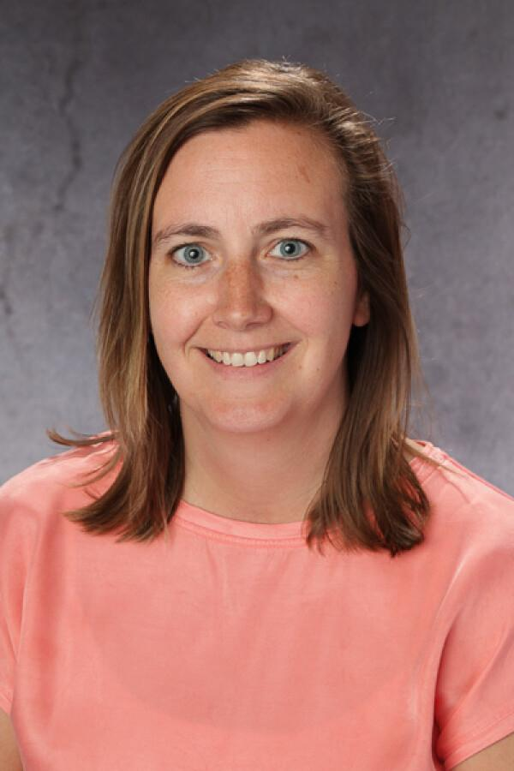
Mariëlle Kuijpers-Geven  Werkzaam: maandag t/m woensdag | Linda den Dekker  Werkzaam:  donderdag - vrijdag |  | Lotte Heesters  Werkzaam:  maandag - dinsdag
Activiteiten
Kamp
In groep 7 gaan we 3 dagen (2 nachten) op kamp. De exacte locatie is nog niet bekend. Zo gauw deze bekend is, hoort u er meer over van ons.

Excursie
Er zijn nog geen excursies gepland. Zodra hierover meer bekend is, zullen we u informeren.

Voor deze activiteiten hebben we uw hulp nodig, denk aan het rijden en begeleiden van een groepje tijdens een excursie. Voor het kamp hebben we ook ouders nodig die bijvoorbeeld de boodschappen willen halen en zo zijn er nog meer zaken waarbij we uw hulp hard nodig hebben. Wij zullen altijd vragen om ouderhulp en voor het kamp zullen wij de ouders benaderen met de vraag of ze willen helpen.

VO-prognose
Halverwege groep 7 geven we een prognose voor het voortgezet onderwijs (VO) af. Hiervoor gebruiken de leerkrachten van uw kind alle gegevens die op dat moment voor hen beschikbaar zijn:
- resultaten van methodegebonden toetsen
- resultaten van de IEP-toetsen
- observaties in de klas (werkhouding, taakgerichtheid en betrokkenheid)

De prognoses worden altijd eerst met de ouders besproken en daarna pas met het kind zelf. Voordat de prognose gedeeld wordt met de ouders wordt hierover eerst met IB, leerkrachten van groep 6 en groep 8 en directie overlegd.
Om u goed te kunnen voorbereiden over de stap richting VO geven de leerkrachten van groep 7 een informatieavond over het voortgezet onderwijs. De data van deze avond volgt nog.

Vakken:


Taal en Spelling
Wij werken met de methode Staal. In Staal Taal 2 werken we met thema’s van vier weken. De eerste twee weken vergaren de kinderen nieuwe kennis en wordt er uitgebreid aandacht besteed aan woordenschat. Deze opgedane kennis gaan de kinderen in week 3 toepassen en vertalen naar een betekenisvol eindproduct. Het eindproduct is bijvoorbeeld een presentatie of publicatie. In de vierde week maken de kinderen een toets. Op grond van de resultaten hiervan krijgt elk kind gerichte extra instructie, herhaling of verrijking aangeboden. Ze werken met een magazine waar alle bronnen in staan en met een werkboek.
Nieuw bij Staal Taal 2 is dat tekstbegrip (begrijpend lezen) geïntegreerd is in het thema. Door tekstbegrip in samenhang met schrijven aan te bieden, versterken beide domeinen elkaar. De kinderen lezen een goed voorbeeld en gebruiken dat voor hun eigen schrijfproduct. Het thema helpt om het tekstbegrip te verdiepen.

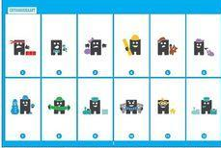
Bij Staal Spelling werken we ook in blokken van 4 weken. In de eerste drie weken krijgen de kinderen nieuwe spellingscategorieën aangeboden met de bijbehorende regel. Pictogrammen dienen ter ondersteuning. De spellingscategorieën worden iedere dag herhaald. Van groep 4 t/m 8 biedt Staal in totaal 34 spellingcategorieën aan. Deze 34 categorieën worden over vijf leerjaren verdeeld.
Daarnaast biedt Staal elk blok een nieuw grammaticadoel en maken de kinderen kennis met de werkwoordspelling.

Bij het spellen van werkwoorden leren de kinderen eerst te herkennen en later zelf toepassen.
Door deze opbouw kan eerder met werkwoordspelling worden gestart. Daardoor kunnen de kinderen per onderdeel langer oefenen, zodat zij meer rust hebben om zich de stof eigen te maken. Het hoeft dus niet in hoog tempo in de bovenbouw te worden aangeleerd.
Staal maakt een rustige start in groep 4 en 5 en bouwt daar in groep 6 t/m 8 op door.
Dit jaar komen de tegenwoordige tijd, verleden tijd en het voltooid deelwoord aan bod.

In groep 7 wordt incidenteel aanvullend gebruik gemaakt van het werkboek studievaardigheden. In dit werkboek komen allerlei andersoortige teksten aan bod zoals webpagina’s, studieteksten, tabellen, kaarten die afgelezen moeten worden, etc.

Technisch lezen/leesmotivatie
Op verschillende momenten gedurende de week zullen de kinderen op verschillende manieren bezig zijn met technisch lezen. Denk hierbij aan leespromotie en het oefenen van tempolezen.

Rekenen
We gebruiken de methode Wereld in Getallen 5. Rekenen staat iedere dag op het programma. Het automatiseren en herhalen van de tafels t/m 10 blijft erg belangrijk, omdat de kinderen dit weer nodig hebben bij het werken met breuken.

Hieronder staan de doelen voor groep 7 beschreven:
- Oriëntatie op de getallen groter dan 1 000 000
- Opbouw, uitspraak en schrijfwijze van deze getallen
- Optellen en aftrekken tot en met 1000 en tot en met 10.000 (handig rekenen en schatten)
- Cijferend optellen en aftrekken tot 10 000 en kommagetallen
- Vermenigvuldigen van geldbedragen
- Delen van geldbedragen en de introductie en oefening van herhaald aftrekken
- Komma’s in geld, lengte, inhoud en gewicht
- Datumnotatie en tijdsduur uitrekenen
- Breuken vergelijken en de relatie breuken, kommagetallen en procenten
- Koppeling procenten en cirkeldiagram en het uitrekenen van korting en nieuwe prijs
- Introductie zakrekenmachine

Wereldoriëntatie
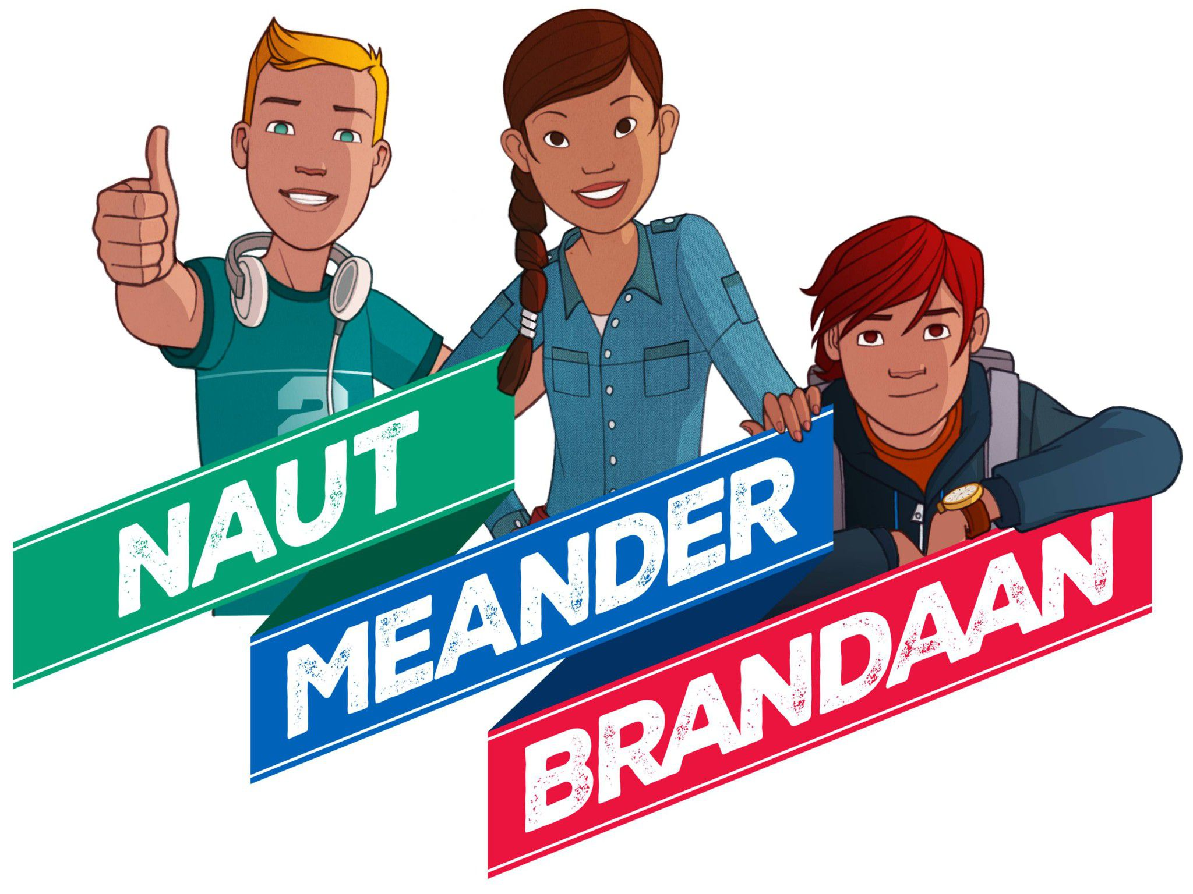
Aardrijkskunde, Geschiedenis en Natuur & Techniek:
We werken met de methode Naut, Meander, Brandaan.
Met Naut Meander Brandaan bouwen kinderen op een gedegen manier de kennis op van de drie vakgebieden. Het aanleren en oefenen van de 21e eeuwse vaardigheden komt steeds expliciet in de lesopbouw aan bod. Aan het eind van elk thema gaan de kinderen de kennis en vaardigheden echt toepassen in de toepassingsopdracht: de Uitdaging. De kinderen worden zowel op kennis als op vaardigheden getoetst.
Verkeer:
De kinderen leren de verkeersregels aan de hand van de lessen uit het boek. Gedurende het schooljaar is er ook altijd een verkeersweek.
Toetsen wereldoriëntatie:
Na elk hoofdstuk volgt een toets. In Classroom en/of Prowise vinden de kinderen de leerstof die getoetst zal worden. Kinderen mogen ook het werkboek mee naar huis nemen om na te lezen. De leerstof voor deze toets wordt 1 week voor de toets klaargezet in Classroom. Probeer elke dag 10 minuutjes (samen) te leren, zo onthoudt uw kind de stof beter.

Engels
In groep 7 en 8 staat ook Engels op het rooster. Voor deze toets leren kinderen van groep 7 en 8 (ook) thuis. Het leerwerk staat ruim van tevoren in Classroom en is te vinden bij Blink Engels in Prowise, zodat kinderen de woordjes en zinnen in delen en door veelvuldig herhalen kunnen leren.
De verwerking van de lesstof zal digitaal gaan. Hier is in eerdere schooljaren naar gekeken en dit is als zéér positief ervaren.
Ook op school krijgen de kinderen de mogelijkheid om te leren en bespreken we met de kinderen hoe je het leren voor een toets aan kunt pakken.

Creatieve vakken
Handvaardigheid
Hiervoor hebben we geen methode, maar zijn de leerkrachten vrij om opdrachten te kiezen. Wel proberen zij zoveel mogelijk verschillende technieken aan te bieden.

Tekenen
Ook hier zijn de leerkrachten vrij om opdrachten te kiezen, maar zullen zij wel proberen om zoveel mogelijk verschillende technieken aan te bieden.

Muziek
Voor het muziekonderwijs maken we gebruik van de methode ‘Eigenwijs”.

Huiswerk
Aan het begin van het schooljaar hebben de kinderen van school een agenda gekregen. Ze moeten zorgen dat ze de agenda elke dag van thuis mee naar school nemen en weer mee terug. In de klas wordt uitgelegd hoe ze een agenda kunnen gebruiken. Het is dan ook de bedoeling dat de kinderen zelf toetsen hierin noteren.
In groep 7 krijgen de kinderen één keer per week maak-huiswerk. Dit zal voornamelijk bestaan uit rekenen en (werkwoord)spelling, maar kan uiteraard soms ook andere stof bevatten. Het is goed als de kinderen meteen beginnen met het huiswerk. Mochten ze dan ergens niet uitkomen, is er nog voldoende tijd om op school om hulp te vragen.
Kinderen zijn gedurende de week vrij om na school, tot 14.30 uur, nog (huis)werk te maken. Als de leerkracht aanwezig is in de klas, dan is er tevens ruimte om vragen te stellen aan de leerkracht.

(Af)maken van het werk
In groep 7 wordt er gewerkt met een weektaak. De weektaak krijgen ze op papier en er volgt ook minimaal wekelijks feedback vanuit de leerkracht. Deze taken bestaan deels uit de verwerkingslessen die in die week gegeven worden, leren voor toetsen, maar ook nog uit extra opdrachten. Op deze manier leren de kinderen, eventueel met behulp van de leerkracht, hun werk in te plannen, aandacht te besteden aan hun werk (netjes werken) en kritisch nakijken.

Wanneer er aan het einde van de week nog onafgemaakt werk is, kan het zijn dat uw kind dit na schooltijd nog af zal maken. Daarbij mogen de kinderen ook dagelijks tot 14.30 uur na schooltijd in de klas blijven om bijvoorbeeld samen huiswerk te maken of te leren voor een toets.

Lichamelijke oefening
Groep 7 gymt twee keer in de week: Groep 7 gymt op maandag en vrijdag.
De lessen op vrijdag worden gegeven door een vakleerkracht lichamelijke oefening; meneer Rick Michiels. Op de andere dag wordt de gymles gegeven door de eigen leerkracht.
Het is de bedoeling dat kinderen hun gymkleren en (passende) gymschoenen bij zich hebben. De gymschoenen mogen geen donkere zolen hebben. o.a. anwege de groepsgrootte zal het grootste deel van de lessen in 2 groepen gegeven worden, maar soms wordt er ook bewust voor gekozen om met de hele groep samen te gymmen.
Voor de veiligheid hebben we afgesproken dat:
- lange haren zijn vast (dit kan middels een vlecht of staart of (als het haar hier niet lang genoeg voor is) met een haarband;
- sieraden zijn af (ook bandjes van vakantieparken, hockey en dergelijke).

Executieve vaardigheden
Wij hechten veel waarde aan eigenaarschap van kinderen; zelf eigenaar zijn van je leer- en ontwikkelproces. Om kinderen hier bewust mee bezig te laten zijn, werken we in alle leerjaren aan het ontwikkelen van de executieve vaardigheden waarbij we gebruik maken van de autometafoor. Waar de nadruk in de onderbouw ligt op het kennismaken met, ligt in de bovenbouw de nadruk op inzicht krijgen in eigen krachten en ontwikkelpunten. We delen met u waar we in de groep mee bezig zijn. Dit kan zijn via een bericht in Social Schools (groep 1 t/m 4) of middels het weektaakformulier dat uw kind wekelijks mee naar huis krijgt (groep 5 t/m 8).
Een overzicht van de executieve vaardigheden ontvangt u aan het begin van elk schooljaar. Dit overzicht kunt u ook opvragen via Social Schools middels een bericht naar Linda den Dekker.

Schoolgids
Uitgebreidere informatie over de school kunt u vinden in de schoolgids op de website van de school.

Tot slot
Hopelijk heeft u zo een beeld gekregen van wat we allemaal doen in groep 7. Mocht u toch nog vragen hebben, dan bent u altijd welkom om na schooltijd even binnen te lopen of om een bericht via Social Schools te sturen. Tevens staat er op woensdag 3 september van 17.30 - 18.30 uur een informatiemoment gepland waarop er meer verteld zal worden over groep 7, de werkwijze en de uitleg rondom de VO prognose die de kinderen dit schooljaar gaan krijgen.

We gaan er een fijn jaar van maken!

